概率统计试卷A (评分标准) 2011.1.19

一．是非题（共7分，每题1分） 是 是 非 非 是 非 是
二．填空题（共18分，每题3分）
8．2/3； 9．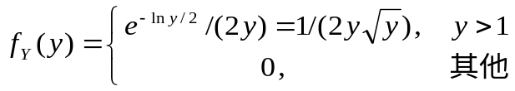 ； 10. 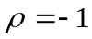 ；
11．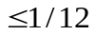； 12．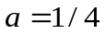， 16 ，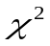； 13．(13.40, 62.18)。
三．选择题（共15分，每题3分） D A B C C
四. 计算题（共54分，每题9分）
19 . 解： 解：令 A={取出为正品}， 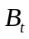={箱子中有t个正品}，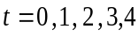 .
由已知条件，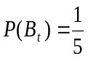，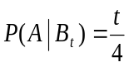,， （3分）
（1）由全概率公式，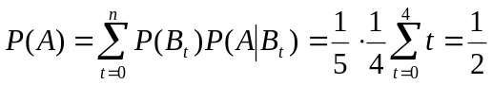, （3分）
（2）由Bayes公式，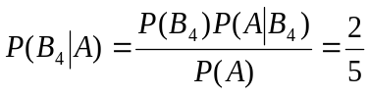. (3分)
20. 解：令Ak （k=1,2,3）表示在一小时内第k台机床需要工人照顾，
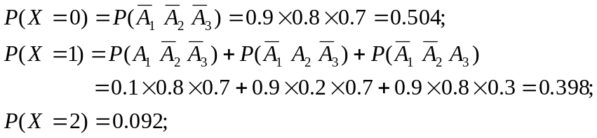 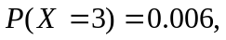 （6分）
X | 0 | 1 | 2 | 3
P | 0.504 | 0.398 | 0.092 | 0.006
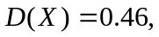 （3分）
21．解：因为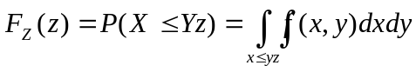 ；
当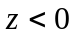时，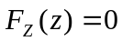； （3分）
当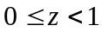时，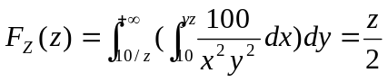； （3分）
当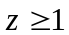时，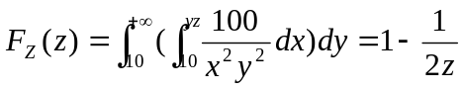； （3分）
所以
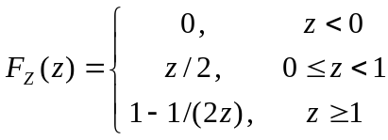。
解二：利用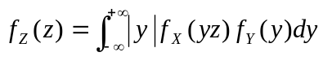，先求得密度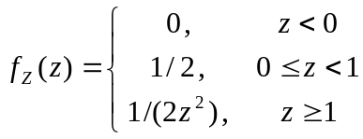
再积分得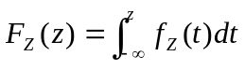 则相应给分。
22．解：（1）设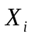为第i次测量值，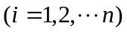，则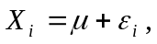
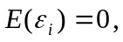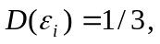 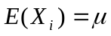，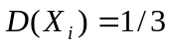 （2分）
由独立性 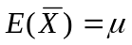， 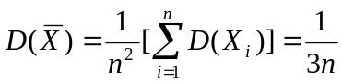
由中心极限定理 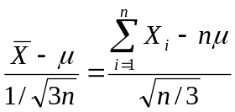近似服从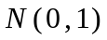 （3分）
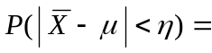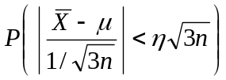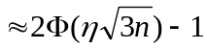； （2分）
（2）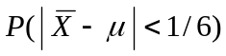 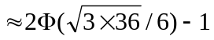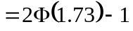
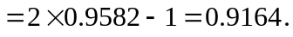 （2分）
23．解. （1）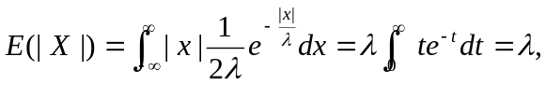 （2分）
（2）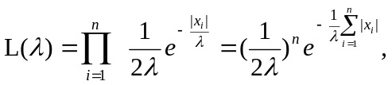 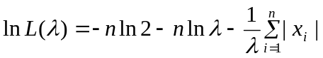， 令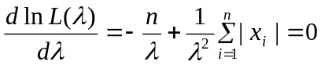，得 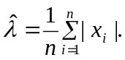 （4分）
（3）由于 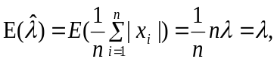 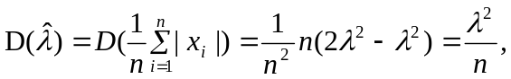
又因为 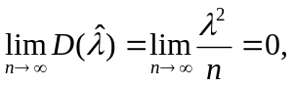 故是参数的一致估计值。 （3分）
24。解：(1) 列表计算(略)
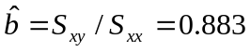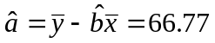
所以 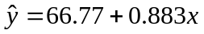 （3分）
（2） 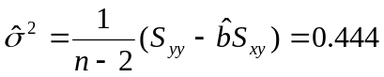 （3分）
（1）假设 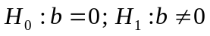 （1分）
检验统计量 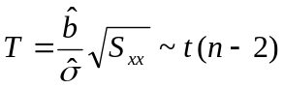 （1分）
拒绝域，
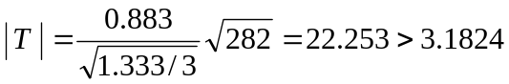，
拒绝，认为线性回归效果显著. （1分）
五．证明题（本题6分）
25．证：由题设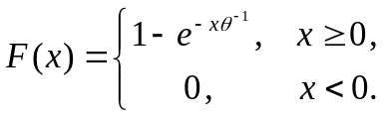 令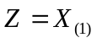，则 （2分）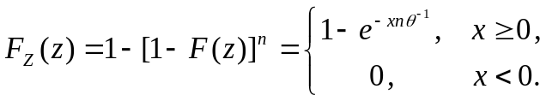 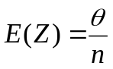 （2分）
所以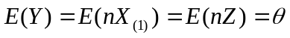。 （2分）

